Казань – Ростов-на-Дону

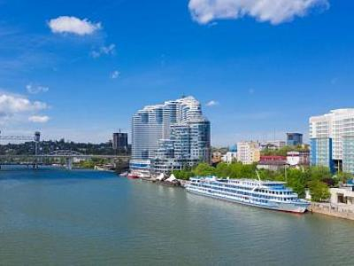
  Стоимость круиза: | от 56 000 руб
  Продолжительность: | 9 дней / 8 ночей
  Судно: | ПРИНЦЕССА АНАБЕЛЛА
  Даты заезда:
  Параметры круиза: | Гарантированные экскурсии на русском языке в каждом городе  Русская группа

Цена круиза на 1 человека

Главная палуба, Комфорт 2М | 56 000 руб
Шлюпочная палуба, Комфорт Премиум 2М | 60 000 руб
Солнечная палуба, Люкс 2М | 66 000 руб

Особенности круиза

Скидка медикам «COVID-19»: 20% (предоставляется при предъявлении справки с места работы).
Скидка пенсионерам: 10% (предоставляется при предъявлении пенсионного удостоверения).
Скидка сотрудникам силовых структур и членам их семей: 10% (предоставляется при предъявлении служебного удостоверения).
Скидка участникам ВОВ, блокадникам, многодетным семьям, инвалидам и членам их семей: 10% (предоставляется при предъявлении удостоверения).
Скидки детям до 14 лет: 15% для всех категорий кают на основные места; 50% при размещении на дополнительное место в полулюксах и люксах; 50% при размещении на верхнем месте в четырёхместной каюте на Нижней палубе.
Скидки детям до 5 лет: 100% для всех категорий кают, размещение без места и без питания.
Скидки взрослым: 30% при размещении на верхнем месте в четырёхместной каюте на Нижней палубе.
* Постоянные скидки не суммируются с акционными, кроме скидки детям до 14 лет на основные места!
В связи с погодными и навигационными условиями расписание круиза может быть изменено! Будьте внимательны, планируя ваше свободное время в порту стоянки!

Программа круиза

День 1 Отправление: 20:00. Страна: Россия
Казань

Регистрация и посадка на борт начинается за 2 часа до отправления.
Отправление из Казани в 20:00.
День 2 Прибытие: 08:00. Отправление: 13:00. Страна: Россия
Болгар

08:00 - 13:00: стоянка в Болгаре
Описание:
Город Болгар (X в.) раскинулся на месте древней столицы волжских булгар. Болгар находится на берегу Волги в 180 км от столицы Татарстана. Жители Татарстана чаще называют его Булгар или Великие Булгары. На территории города находится крупный музей-заповедник, одной из его важнейших достопримечательностей является музейно-выставочный комплекс «Памятный знак в честь принятия ислама волжскими булгарами в 922 году», в котором хранится самый большой в мире напечатанный Коран. Архитектурная жемчужина современного Болгара — комплекс Белая мечеть.
Экскурсии:
Вариант 1: Музей болгарской цивилизации, Памятный знак, Болгарское городище.
Вариант 2: Музей истории Успенской церкви, Музей болгарской цивилизации, Памятный знак, Болгарское городище.
День 3 Прибытие: 09:00. Отправление: 14:00. Страна: Россия
Самара

09:00 - 14:00: стоянка в Самаре
Описание:
Город на левом берегу реки Волги, был основан как сторожевая крепость в 1586 г. В 1935 г. город был переименован в Куйбышев. Во время Великой Отечественной войны в 1941 г. Куйбышев стал запасной столицей. С историей этого периода можно ознакомиться в музее «Бункер Сталина». В 1991 г. городу было возвращено его историческое название Самара. Среди достопримечательностей Самары, сохранившей очарование старокупеческого города, особо выделяются: здание Драматического театра им. М. Горького, Костел «Святого сердца Иисуса», особняк купца И. Клодта, Жигулевский пивоваренный завод и особняк его основателя Альфреда фон Вакано. В Самаре находятся одна из крупнейших площадей в Европе (площадь Куйбышева) и одна из самых длинных речных набережных в России. В городе установлено множество памятников, монументов и мемориалов.
Экскурсии: Обзорная экскурсия по Самаре.
День 4 Страна: Россия
День на воде

День на воде
Описание:
Наслаждайтесь вдохновенной красотой сменяющих друг друга дивных пейзажей, любуйтесь чудесными рассветами и закатами с борта теплохода. Дышите свежим воздухом, слушайте плеск воды и крики чаек. Погрузитесь в неповторимую атмосферу круизного путешествия!
День 5 Прибытие: 16:00. Отправление: 21:00. Страна: Россия
Саратов

16:00 - 21:00: стоянка в Саратове
Описание:
Саратов расположен на высоком правом берегу Волги. Город был основан в 1590 г. как крепость для охраны Волжского торгового пути. Саратов — это возможность «перелистать страницы» более чем 400-летней истории города, представить жизнь Саратова «изначального», увидеть Саратов «купеческий», узнать о Саратове «космическом» и узнать о Саратове «теперешнем». С вершины Соколовой горы открывается великолепная панорама города. Здесь же — на территории Парка Победы — можно увидеть выставку военной техники под открытым небом, мемориальный комплекс «Журавли», посвященный саратовцам, погибшим в годы Великой Отечественной войны, аллеи Героев и «Дней воинской славы России» и др. Саратов знаменит одним из самых длинных в Европе мостов.
Экскурсии: Автобусная обзорная экскурсия по Саратову с посещением Соколовой горы (музей боевой техники) и Троицкого собора.
День 6 Прибытие: 08:00. Отправление: 13:00. Страна: Россия
Волгоград

08:00 - 13:00: стоянка в Волгограде
Описание:
Царицын, Сталинград, Волгоград. «Город-герой» — свидетель многих исторических событий. История Волгограда нашла свое отражение в экспозициях и собраниях многочисленных музеев Волгограда. Ведущее место среди памятников монументального искусства, посвященных Великой Отечественной войне, по праву занимает памятник-ансамбль «Героям Сталинградской битвы» на Мамаевом Кургане. Венчает главную высоту символ Волгограда — величественный монумент «Родина-мать зовет!», входящий в число семи чудес России. Особое место занимает Государственный музей-заповедник «Сталинградская битва». Несомненно, стоит упомянуть еще один важный исторический памятник — Дом Павлова, который стал символом мужества, стойкости и героизма советских войск в Сталинградской битве.
Экскурсии: Обзорная экскурсия по Волгограду с посещением Мамаева кургана.
День 7 Страна: Россия
День на воде

День на воде
Описание:
Наслаждайтесь вдохновенной красотой сменяющих друг друга дивных пейзажей, любуйтесь чудесными рассветами и закатами с борта теплохода. Дышите свежим воздухом, слушайте плеск воды и крики чаек. Погрузитесь в неповторимую атмосферу круизного путешествия!
День 8 Прибытие: 11:00. Страна: Россия
Старочеркасская / Ростов-на-Дону

11:00 - 13:00: стоянка в станице Старочеркасская
Описание:
Старочеркасская — станица в Аксайском районе Ростовской области на правом берегу реки Дон в 30 км от Ростова-на-Дону. Первые упоминания о Черкасске (так назывался этот город) относятся к 1570 г. В 1644 г. Черкасск стал столицей Донского войска. В 1805 г. Черкасск стал именоваться Старочеркасском, впоследствии утратив статус города и превратившись в станицу. С историей города связаны имена крестьянского движения — Степана Разина, Кондратия Булавина и Емельяна Пугачёва. Уникальная история казачества отражена в ярких достопримечательностях станицы, среди которых: Воскресенский войсковой собор на площади Майдан, Старочеркасский историко-архивный музей-заповедник, архитектурный комплекс Атаманское подворье, остатки оборонительных бастионов XVII—XVIII вв. Ежегодно в станице Старочеркасская проводится фестивали казачьего фольклора.
Экскурсии: Пешеходная экскурсия по станице Старочеркассая.
Прибытие в Ростов-На-Дону в 15:30. Ночная стоянка в Ростове-на-Дону.
День 9 Страна: Россия
Ростов-на-Дону

Сход с корабля.

Описание круиза

Маршрут: Казань – Болгар – Самара – Саратов – Волгоград – Ильёвка – Старочеркасская - Ростов-на-Дону
Восхитительный круиз из столицы Республики Татарстан в столицу Донского края, славящегося плодородием земель и самобытностью донского казачества. Вас ждут семь портов захода и день на воде, во время которого вы будете наслаждаться насыщенной бортовой программой, свежим речным воздухом и чудесными панорамными видами. Во время путешествияв вы посетите Болгар – место древней столицы волжских булгар, Самару и Саратов – города Поволжья с очарованием хорошо сохранившихся старокупеческих зданий. В маршрут включен город-герой Волгоград – свидетель важных исторических событий, символ мужества, стойкости и героизма. На живописном берегу Карповского водохранилища вас ждет поселок Ильевка, в окрестностях которого находится одна из ярких достопримечательностей Волгоградской области – памятник Соединению Сталинградского и Южного фронтов в 1942 г. Перед прибытием в Ростов-на-Дону теплоход зайдет в Старочеркасскую – станицу с особым колоритом, которая привлекает туристов своей богатой историей, живописной природой и самобытной казачьей культурой. Данный круиз – это прекрасная возможность не только насладиться вдохновенной красотой сменяющих друг друга дивных пейзажей, но и окунуться в атмосферу самобытной культуры Донского края и городов на Волге.

В стоимость круиза входит

- Размещение в каюте выбранной категории
- Трёхразовое питание в ресторане (завтрак – шведский стол, обед и ужин – выборное меню)
- Экскурсии по маршруту, которые входят в основной пакет
- Оздоровительная гимнастика и утренняя зарядка
- Фиточай (количество порций зависит от продолжительности рейса)
- Кислородный коктейль (количество порций зависит от продолжительности рейса)
- Сбалансированное меню ресторана с возможностью выбора вегетарианских и низкокалорийных блюд
- Спортивные тренажеры
- Экстренная медицинская помощь квалифицированного работника
- Доступ в интернет по Wi-Fi на теплоходе (при наличии технической возможности)

Дополнительно оплачивается

- Проезд к месту начала и от места окончания круиза
- Комплекс оздоровительных услуг
- Сауна
- Фито-бар
- Прачечная
- Дополнительные экскурсии
- Прочие личные расходы

ПРИНЦЕССА АНАБЕЛЛА  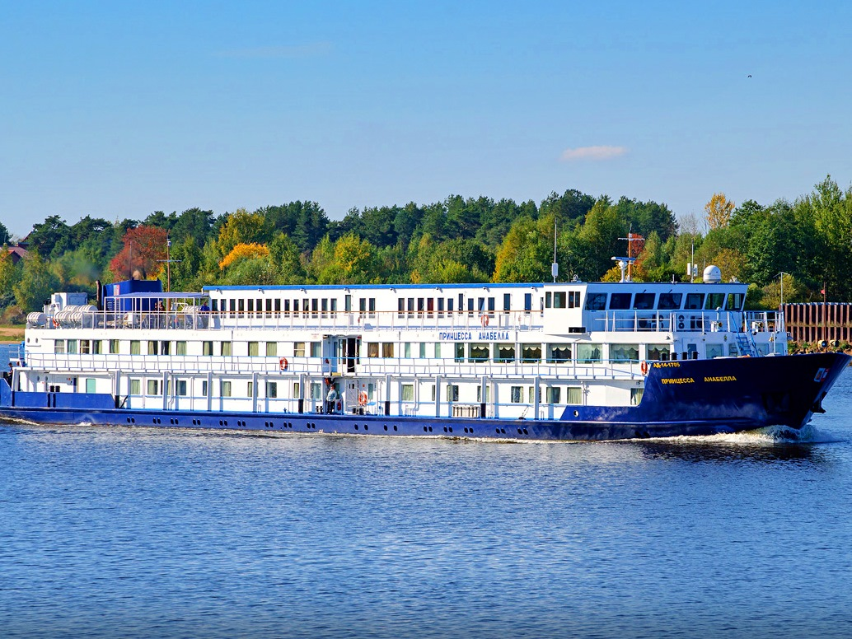 | Туроператор "Солеанс Тревел" предлагает Вам уникальную возможность совершить релакс-круиз 6 дней / 5 ночей: Санкт-Петербург - Москва на борту комфортабельного мини теплохода "ПРИНЦЕССА АНАБЕЛЛА" по специальной цене! Теплоход "ПРИНЦЕССА АНАБЕЛЛА" в основном ориентирован для иностранных групп, и только в этом году и только на ряд дат у наших соотечественников появилась возможность совершить на нём круиз!  Трехпалубный речной теплоход "ПРИНЦЕССА АНАБЕЛЛА" с максимальной загрузкой 90 человек, предложит Вам невероятно уютную и спокойную атмосферу и поможет прекрасно отдохнуть во время увлекательного круиза! Внимательный и приветливый персонал обеспечит высокий уровень сервиса, способный удовлетворить даже самых взыскательных пассажиров.  Сравнительно небольшие размеры теплохода позволят чувствовать себя почти как дома, где бы Вы не находились: в ресторане с незабываемым панорамным видом; в просторном лаундж баре, где каждый день звучит живая музыка; на променадной палубе или в небольшом сувенирном киоске с широкий ассортимент товаров.  Технические характеристики теплохода:  - Длина судна — 80,4 метра,  - Ширина — 11,2 метра,  - Осадка — 2 метра,  - Водоизмещение теплохода 1063 т,  - Скорость 16 км/час,  - Пассажировместимость 98 человек,  - Экипаж судна 49 человек.  На теплоходе:  - 3 пассажирские палубы,  - Панорамный холл и бар,  - Ресторан,  - Небольшая солнечная палуба с шезлонгами,  - Бортовой врач,  - Рецепция,  - Лифт.  Во всех каютах:  - Панорамное окно,  - Санузел с отдельной душевой кабиной,  - Телевизор,  - Холодильник,  - Сейф,  - Розетки 220В.
Полулюкс на верхней палубе  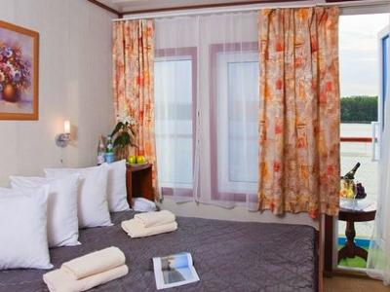 | С прямым выходом на Солнечную палубу.
Каюта с 2 окнами на средней палубе

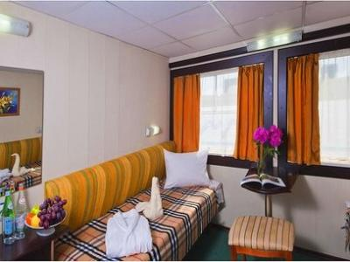
Каюта с окном на средней палубе

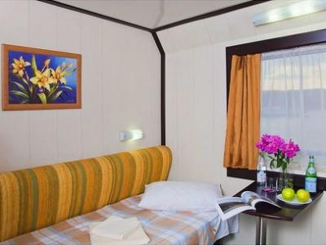
Каюта с 2 окнами на главной палубе

Каюта с окном на главной палубе

